# 설문결과 대시보드로 시각화 하기

## 데이터 불러오기

import pandas as pd  
import seaborn as sns  
import matplotlib  
import matplotlib.pyplot as plt  
import matplotlib.font_manager as fm  
matplotlib.rcParams['font.family'] = 'AppleGothic' # 리눅스 돋움체 설정  
matplotlib.rcParams['font.size'] = 15 # 폰트 크기  
matplotlib.rcParams['axes.unicode_minus'] = False # - 마이너스 글꼴 오류 처리

df = pd.read_csv("data.csv")  
df = df.dropna(subset=['학년'])  
df['만족도'] = df['만족도'].map(lambda x: int(x))  
df.head()

시간 참관여부 학년 반 만족도 학부모 의견  
0 2022. 4. 13 오후 12:12:54 네, 참관하였습니다. 2학년 4반 4 NaN  
1 2022. 4. 13 오후 12:13:04 네, 참관하였습니다. 5학년 4반 4 NaN  
2 2022. 4. 13 오후 12:13:05 네, 참관하였습니다. 5학년 4반 4 NaN  
3 2022. 4. 13 오후 12:13:05 네, 참관하였습니다. 1학년 5반 3 NaN  
4 2022. 4. 13 오후 12:13:09 네, 참관하였습니다. 4학년 2반 3 NaN

# 칼럼에서 학년, 반 없애기  
df['학년'] = df['학년'].map(lambda x: x[0])  
df['반'] = df['반'].map(lambda x: x[0])

## 학급별 응답현황 - groupby

# 학년별 만족도 평균  
grouped_test = df.groupby("학년").mean()  
grouped_test = grouped_test.reset_index()  
print(grouped_test)  
  
# 그래프로 나타내기  
sns.barplot(x=grouped_test.columns[0],  
 y=grouped_test.columns[1],  
 data=grouped_test,  
 )  
plt.ylim(3,4)  
plt.show()

학년 만족도  
0 1 3.480000  
1 2 3.676471  
2 3 3.419355  
3 4 3.511628  
4 5 3.428571  
5 6 3.619048

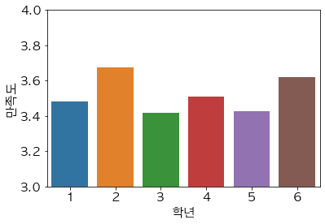

# 칼럼 숫자로 그룹짓기  
grouped_grade = df.groupby(df.columns[2]).mean()

list(grouped_grade.index)

['1', '2', '3', '4', '5', '6']

# 학급별 만족도  
grouped_classes = df.groupby(["학년", "반"]).mean()  
grouped_classes = grouped_classes.reset_index()  
grouped_classes['학급'] = grouped_classes['학년'] + grouped_classes['반']  
grouped_classes.head()

학년 반 만족도 학급  
0 1 1 3.125000 11  
1 1 2 3.571429 12  
2 1 3 3.500000 13  
3 1 4 3.777778 14  
4 1 5 3.428571 15

# 그래프로 나타내기  
plt.figure(figsize=(15,6))  
sns.barplot(x=grouped_classes.columns[3],  
 y=grouped_classes.columns[2],  
 data=grouped_classes,  
 )  
plt.ylim(0,4.2)  
plt.xticks(rotation=90)  
plt.show()

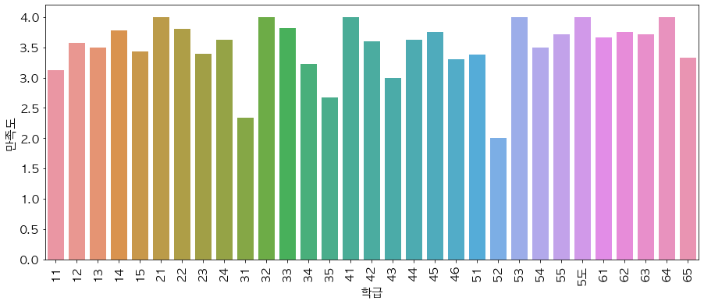

# 학년별 응답현황 카운트  
df.groupby(["학년"]).size().reset_index(name="응답수")

학년 응답수  
0 1 50  
1 2 34  
2 3 31  
3 4 43  
4 5 28  
5 6 21

# 학년별 응답현황 카운트  
df.groupby(["학년",'반']).size().reset_index(name="응답수")[:5]

학년 반 응답수  
0 1 1 8  
1 1 2 7  
2 1 3 12  
3 1 4 9  
4 1 5 14

## 만족도 현황 시각화

df.head()

시간 참관여부 학년 반 만족도 학부모 의견  
0 2022. 4. 13 오후 12:12:54 네, 참관하였습니다. 2 4 4 NaN  
1 2022. 4. 13 오후 12:13:04 네, 참관하였습니다. 5 4 4 NaN  
2 2022. 4. 13 오후 12:13:05 네, 참관하였습니다. 5 4 4 NaN  
3 2022. 4. 13 오후 12:13:05 네, 참관하였습니다. 1 5 3 NaN  
4 2022. 4. 13 오후 12:13:09 네, 참관하였습니다. 4 2 3 NaN

grouped_score = df.groupby("만족도").size().reset_index()  
grouped_score.columns = ['만족도','인원']

grouped_score['만족도'] = grouped_score['만족도'].map(lambda x: int(x))  
grouped_score

만족도 인원  
0 1 4  
1 2 12  
2 3 64  
3 4 127

sns.barplot(x=grouped_score.columns[0],  
 y=grouped_score.columns[1],  
 data=grouped_score,  
# order=grouped_score['인원']  
 )  
# plt.ylim(3,4)  
plt.show()

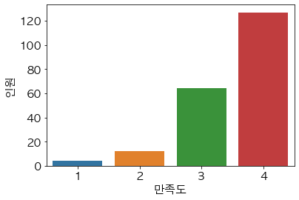

sns.countplot(x = '만족도',  
 data = df,  
 order = df['만족도'].value_counts().index)

<AxesSubplot:xlabel='만족도', ylabel='count'>

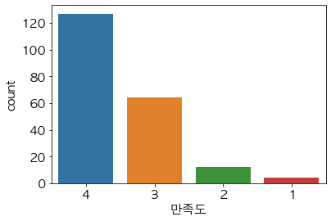

## 워드클라우드 변환

df_wordcloud = df.dropna(subset=['학부모 의견'])  
df_wordcloud.head()

시간 참관여부 학년 반 만족도 \  
12 2022. 4. 13 오후 12:13:22 네, 참관하였습니다. 3 2 4   
16 2022. 4. 13 오후 12:13:36 네, 참관하였습니다. 6 2 3   
17 2022. 4. 13 오후 12:13:36 네, 참관하였습니다. 3 4 4   
19 2022. 4. 13 오후 12:13:49 네, 참관하였습니다. 4 2 3   
21 2022. 4. 13 오후 12:13:53 네, 참관하였습니다. 2 2 4   
  
 학부모 의견   
12 고생하셨습니다   
16 수고하셨습니다~~   
17 고생하셨습니다   
19 소리가 잘 안들렸지만 열심히 하는 모습이 보기 좋았습니다   
21 아이들이랑 선생님이랑 참여도 아주 좋아보였습니다

lst_lines = list(df_wordcloud['학부모 의견'])  
lst_lines[:5]

['고생하셨습니다',  
 '수고하셨습니다~~',  
 '고생하셨습니다',  
 '소리가 잘 안들렸지만 열심히 하는 모습이 보기 좋았습니다',  
 '아이들이랑 선생님이랑 참여도 아주 좋아보였습니다']

lines = " ".join(lst_lines) #학부모 의견 말뭉치 생성 리스트 → 텍스트

# 말뭉치 처리 라이브러리 설치  
from konlpy.tag import Okt  
from collections import Counter

okt = Okt()

line = okt.pos(lines)